SOFTWARE REQUIREMENT SPECIFICATION (SRS) SISTEM MANAJEMEN PENYEWAAN ALAT BERAT

PENDAHULUAN

Tujuan Dokumen
Dokumen Software Requirement Specification (SRS) ini bertujuan untuk mendefinisikan secara detail kebutuhan fungsional dan non-fungsional dari Sistem Manajemen Penyewaan Alat Berat. Dokumen ini menjadi acuan bagi pengembang, tester, dan stakeholder dalam memahami scope, fitur, dan persyaratan sistem.

Ruang Lingkup Produk
Sistem Manajemen Penyewaan Alat Berat adalah aplikasi berbasis desktop yang dirancang untuk mengelola transaksi penyewaan alat-alat berat seperti Excavator, Bulldozer, dan Mobile Crane. Sistem ini memfasilitasi manajemen alat, transaksi penyewaan, dan perhitungan biaya secara otomatis.

DESKRIPSI UMUM

Perspektif Produk
Sistem Manajemen Penyewaan Alat Berat merupakan aplikasi standalone yang berjalan di lingkungan Java. Sistem ini dirancang untuk mempermudah pengelolaan transaksi penyewaan alat berat dengan fitur otomasi perhitungan biaya sewa alat.

Fungsi Produk
Sistem ini memiliki fungsi-fungsi utama:
1. Manajemen Data Alat Berat
- Menambah data alat berat baru (Create)
- Menampilkan daftar alat berat (Read)
- Mengubah data alat berat (Update)
- Menghapus data alat berat (Delete)

2. Manajemen Transaksi Penyewaan
- Membuat transaksi penyewaan baru (Create)
- Menampilkan daftar transaksi (Read)
- Mengubah durasi transaksi (Update)
- Menghapus transaksi (Delete)

Batasan
Batasan:
- Sistem berjalan di lingkungan Java desktop
- Data disimpan dalam memori (ArrayList) selama session
- Tidak terdapat sistem authentication/login

PERANCANGAN SISTEM
UseCase Diagram:
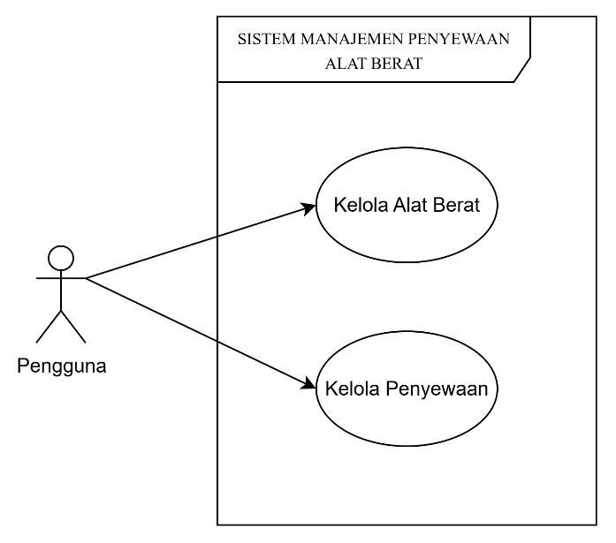

Context Diagram:
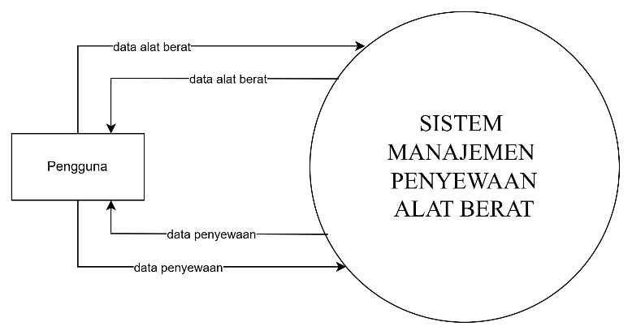
Class Diagram:
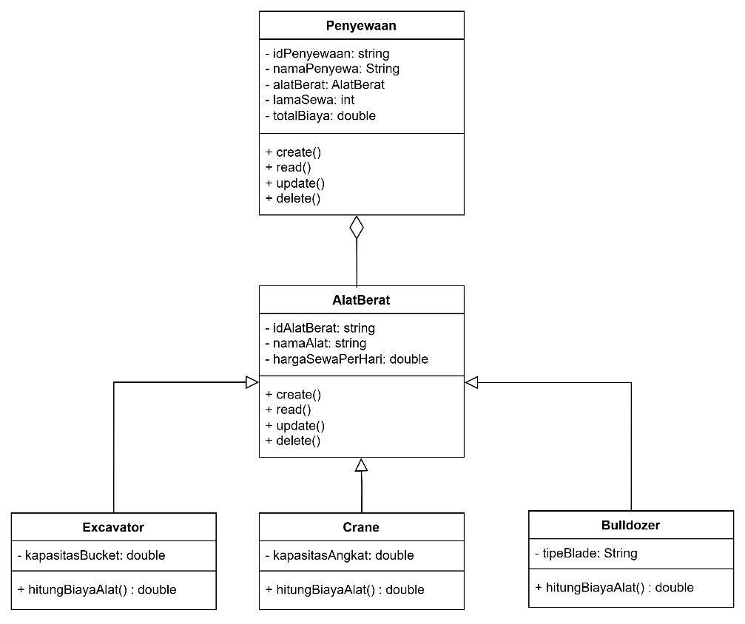

Activity Diagram: Kelola Transaksi Penyewaan
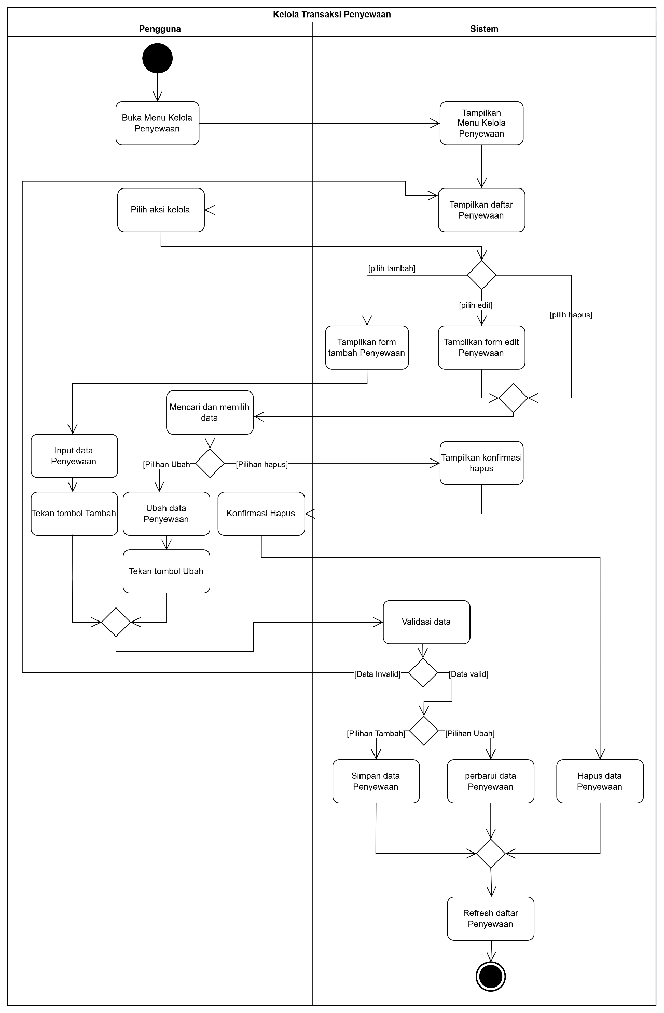

Activity Diagram: Kelola Alat Berat
